**Современные образовательные технологии**

**Информационно – коммуникационная технология**

Информационно-коммуникационные технологии - это совокупность способов, механизмов и средств, используемых для сбора, обработки, хранения и передачи информации.

Эта технология позволяет обучающимся с интересом учиться, находить источники информации, воспитывает самостоятельность и ответственность при получении новых знаний, развивает дисциплину интеллектуальной деятельности.

Основные направления ИКТ:

Компьютерные технологии. Обеспечивают функционирование компьютеров, сетей и других цифровых устройств.

Сетевые технологии. Предоставляют средства передачи данных между различными устройствами, позволяя им общаться и обмениваться информацией.

Интернет-технологии. Представляют собой набор протоколов и инструментов для доступа к глобальной сети Интернет.

Мультимедийные технологии. Обеспечивают возможность создания, обработки и воспроизведения различных видов медиаконтента, таких как текст, изображения, звук и видео.

Пример мультимедийных технологий: инфографика.

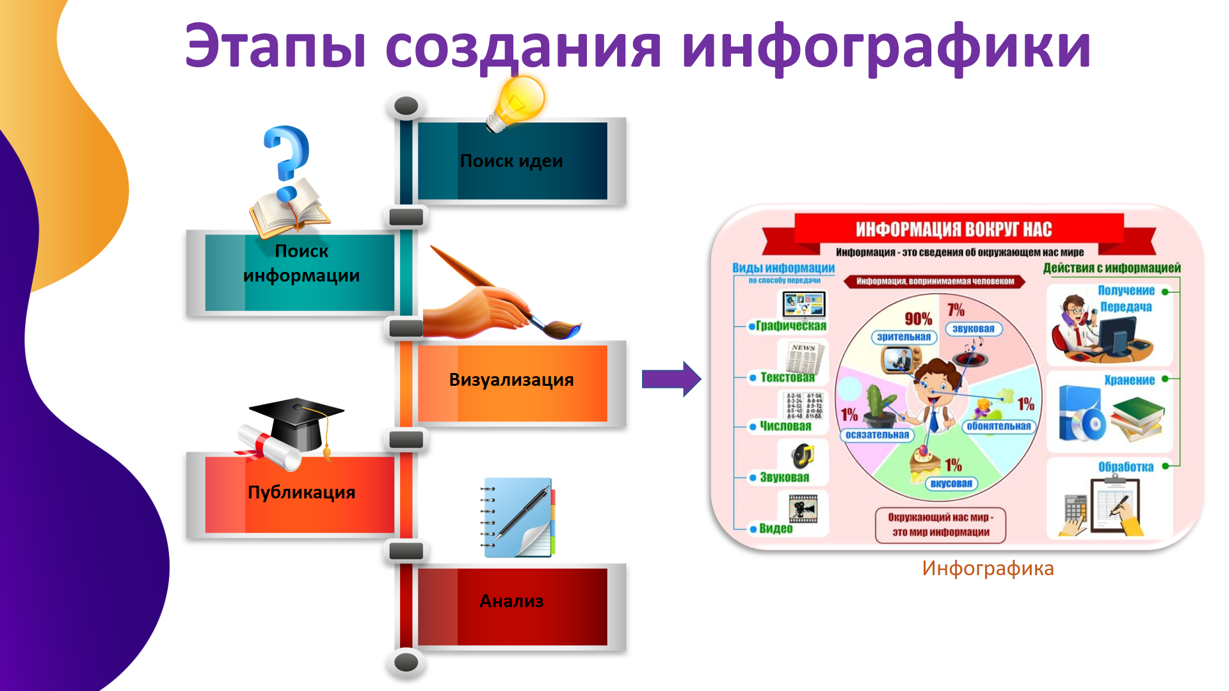

**Кейс-метод**

Название технологии произошло от латинского casus – запутанный необычный случай; а также от английского case – портфель, чемоданчик. Происхождение терминов отражает суть технологии. Обучающиеся получают от преподавателя пакет документов (кейс), при помощи которых либо выявляют проблему и пути её решения, либо вырабатывают варианты выхода из сложной ситуации, когда проблема обозначена. Разбор кейсов может быть как индивидуальным, так и групповым. Итоги работы можно представить как в письменной, так и в устной форме. Источники кейсов по предметам могут быть самыми разнообразными: художественные произведения, кинофильмы, научная информация, экспозиции музеев, опыт обучающихся.

Обучение на основе кейс- метода - это целенаправленный процесс, построенный на всестороннем анализе представленных ситуаций, - обсуждения во время открытых дискуссий проблем, обозначенных в кейсах - выработке навыков принятия решений. Отличительная черта метода- создание проблемной ситуации из реальной жизни.

Пример Кейс-метода: кейс.

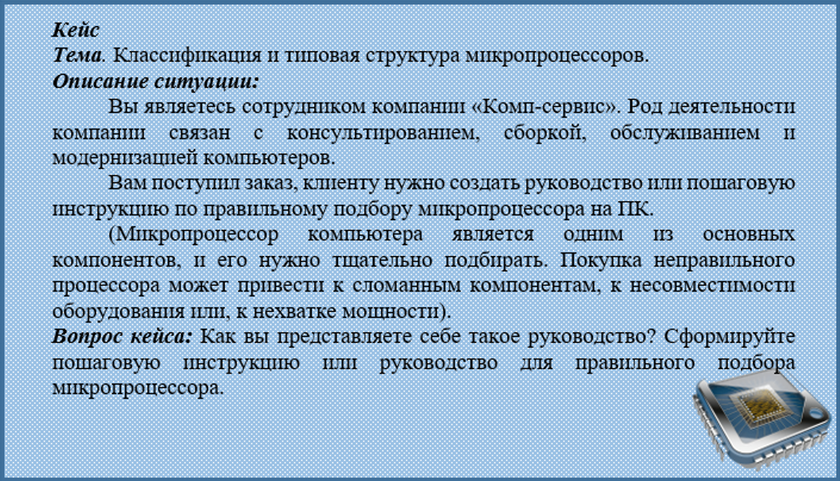

**Игровые технологии**

Игра как технология обучения давно интересует ученых и практиков. Как педагогическая технология игра интересна тем, что создает эмоциональный подъем, а мотивы игровой деятельности ориентированы на процесс постижения смысла этой деятельности».

В настоящее время в игровой технологии выделяются следующие компоненты:

1. мотивационный;
2. содержательно-операционный;
3. ценностно-волевой;
4. оценочный.

Существует несколько видов игровых технологий, развивающих интеллект, познавательную активность ребенка.

1. уроки-игры (урок-путешествие, урок-экскурсия);
2. отгадывание ребусов, кроссвордов, решение занимательных задач;
3. строительные, трудовые, технические, конструкторские;
4. игры-упражнения, игры-тренинги.

Пример игровой технологии: задания из Web-квеста.

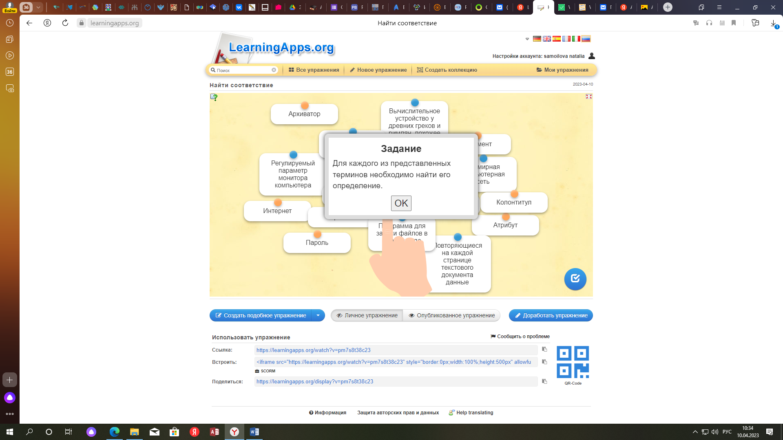

Для каждого из представленных терминов необходимо найти его определение. Найди соответствие <https://learningapps.org/watch?v=pm7s8t38c23>

Решите кроссворд по теме Microsoft Word. Кроссворд

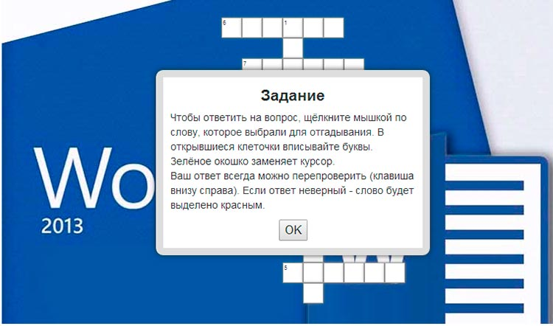

Вопросы кроссворда <https://learningapps.org/watch?v=p08mkvpfk23>